ส่วนที่ 1 กรอบคิด และกระบวนการจัดทำแผนพัฒนาพนักงาน
(การบริหารทรัพยากรบุคคล) เชิงยุทธศาสตร์
1.1 กรอบความคิดเพื่อวิเคราะห์การบริหารทรัพยากรบุคคลเชิงยุทธศาสตร์
(Diagnostic Framework for Strategic Human Resource Management)
การบริหารทรัพยากรบุคคลขององค์กรต้องเชื่อมโยงไปถึง การบริหารจัดการ เชิงยุทธศาสตร์ขององค์กรอย่างแยกไม่ออก ความสัมฤทธิผลของยุทธศาสตร์องค์กรเป็นผลโดยตรง จากความมีประสิทธิภาพ และประสิทธิผลของการบริหารทรัพยากรบุคคลที่สัมพันธ์กับยุทธศาสตร์ขององค์กร
ดังนั้น กรอบความคิดเพื่อการวิเคราะห์การบริหารทรัพยากรบุคคลต่อความสัมฤทธิผลของยุทธศาสตร์องค์กรจึงถูกกำหนด ใน 2 มิติ คือ
(1) มิติเชิงยุทธศาสตร์ขององค์กร และ
(2) มิติกระบวนการจัดการทรัพยากรบุคคล
มิติเชิงยุทธศาสตร์ (Strategic Concern) การบริหารจัดการภาครัฐยุคใหม่ ที่เริ่มพัฒนามาหลังการปฏิรูประบบราชการ เมื่อ ตุลาคม พ.ศ. 2545 ได้ปรับกระบวนทัศน์ และรูปแบบการจัดการใกล้เคียงภาคธุรกิจมากขึ้น โดยมีการกำหนด พันธกิจ วิสัยทัศน์ และยุทธศาสตร์ในการบริหารองค์กรไว้ค่อนข้างชัดเจน ซึ่งเรามักจะเรียก การบริหารสมัยใหม่นี้ว่า การบริหารโดยยึดพันธกิจ วิสัยทัศน์ และยุทธศาสตร์ (Mission-Vision-Strategy Management) ภายหลังการปฏิรูป พ.ศ. 2545 ทุกส่วนราชการ ทั้งระดับกระทรวง ระดับกรม และจังหวัด ต่างก็มีวีธีการกำหนด พัฒนา พันธกิจ วิสัยทัศน์ และยุทธศาสตร์ อย่างเป็นระบบ และมีการผลักดันให้เกิดการปฏิบัติขับเคลื่อนยุทธศาสตร์ สู่วิสัยทัศน์ที่ต้องการ
กระบวนการบริหารโดยยึด พันธกิจ - วิสัยทัศน์ - ยุทธศาสตร์ มีจุดมุ่งหมายสุดท้าย เพื่อการตอบสนองความต้องการของบุคคลต่างๆที่มีส่วนเกี่ยวข้องกับการบริหารจัดการขององค์กร (Stakeholders) ดังนั้น การขับเคลื่อนยุทธศาสตร์ขององค์กรสู่การปฏิบัติให้ผลตอบสนองได้อย่างมีประสิทธิผล จะต้องดำเนินการอย่างเป็นระบบ และต่อเนื่อง ตามแผนภูมิข้างล่างนี้

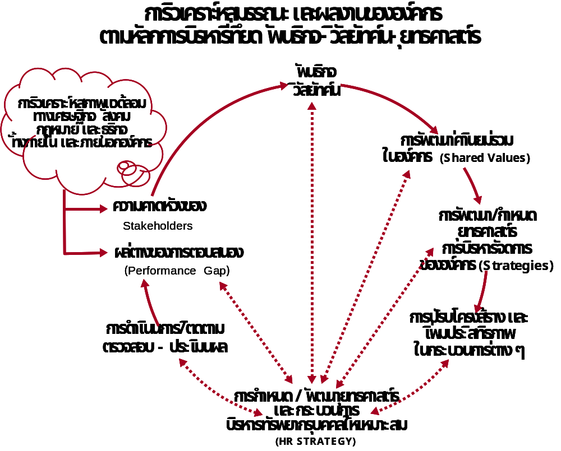

ตามแผนภูมิได้สะท้อนถึงกิจกรรมหลักๆ ในกระบวนการบริหารจัดการสมัยใหม่ ที่ยึดพันธกิจ วิสัยทัศน์ ยุทธศาสตร์ แต่ขณะเดียวกันก็ได้ชี้ให้เห็นด้วยว่า กระบวนการพัฒนายุทธศาสตร์ และระบบการบริหารทรัพยากรบุคคล มีส่วนสัมพันธ์ทั้งทางตรง และทางอ้อมต่อความสัมฤทธิผลของกระบวนการบริหารเชิงยุทธศาสตร์ขององค์กร ลูกศรที่มีลักษณะแตกต่างได้เชื่อมโยงกิจกรรมการบริหารทรัพยากรบุคคลไปยังกิจกรรมหลักอื่นๆ ในกระบวนการ ซึ่งเป็นการกำหนดหลัก และกระบวนทัศน์ในการบริหารทรัพยากรบุคคลเชิงยุทธศาสตร์ ที่จะอธิบายต่อไป
มิติเชิงกระบวนการบริหารจัดการ (Administrative Concern) กิจกรรมหลักในกระบวนการบริหารทรัพยากรบุคคล สามารถกำหนดเป็น 3 กิจกรรมหลักที่ต่อเนื่องกัน ดังนี้ (Weiss, 1999)
กิจกรรมหลัก 1: การเปิดประตูรับบุคคลเข้าสู่องค์กร
(The “Hatch” Processes)
ซึ่งมีกิจกรรมย่อยที่เป็นองค์ประกอบสำคัญ และรู้จักกันดี คือ
(ก) การสรรหา คัดเลือกบุคคลเข้าสู่องค์กร (Recruitment and Selection)
(ข) การบรรจุ แต่งตั้ง และการปฐมนิเทศ ให้มีความพร้อมที่จะทำงานให้กับองค์กร (Appointment and Orientation) เป็นต้น
กิจกรรมหลัก 2: การประสานทรัพยากรบุคคลเข้ากับองค์กร
(The “Match” Processes)
ซึ่งมีกิจกรรมย่อยที่เป็นองค์ประกอบสำคัญ และรู้จักกันดี คือ
(ก) การพัฒนาการทำงานของทรัพยากรบุคคล (Performance Development)
(ข) การจัดระบบ และการให้ค่าตอบแทน (Compensation)
(ค) การให้การสนับสนุน และการจูงใจ (Promotion and Recognition)
(ง) การเสริมสร้างความเข้าใจ และคุณภาพชีวิตของทรัพยากรบุคคล (Employee Services and Work Life Balance) และ
(จ) การเสริมสร้างวินัย และการอุทธรณ์ร้องทุกข์ (Grievance and Discipline) เป็นต้น
กิจกรรมหลัก 3: การเปลี่ยนถ่ายกำลังคน หรือการเกษียณอายุ
(The “Dispatch” Processes )
ซึ่งมีกิจกรรมย่อยที่เป็นองค์ประกอบสำคัญ และรู้จักกันดี คือ
(ก) การเตรียมการเพื่อการสร้างคุณภาพชีวิตที่ดีก่อนการเกษียณอายุ (Retention and Retirement)
(ข) การสรรหาบุคคลใหม่มาทดแทน (Work Force Planning ) และ
(ค) การสิ้นสุดการทำงานโดยให้มีบำเหน็จ บำนาญเหมาะสม (Termination with Dignity and Recognition)
การมองการบริหารทรัพยากรบุคคลทั้ง 2 มิติ (มิติเชิงยุทธศาสตร์ และมิติเชิงกระบวนการบริหาร) ได้นำมาสู่ข้อเสนอรูปแบบการวิเคราะห์การบริหารทรัพยากรบุคคลเชิงยุทธศาสตร์ชัดเจนขึ้น ตามแผนภูมิข้างล่างนี้

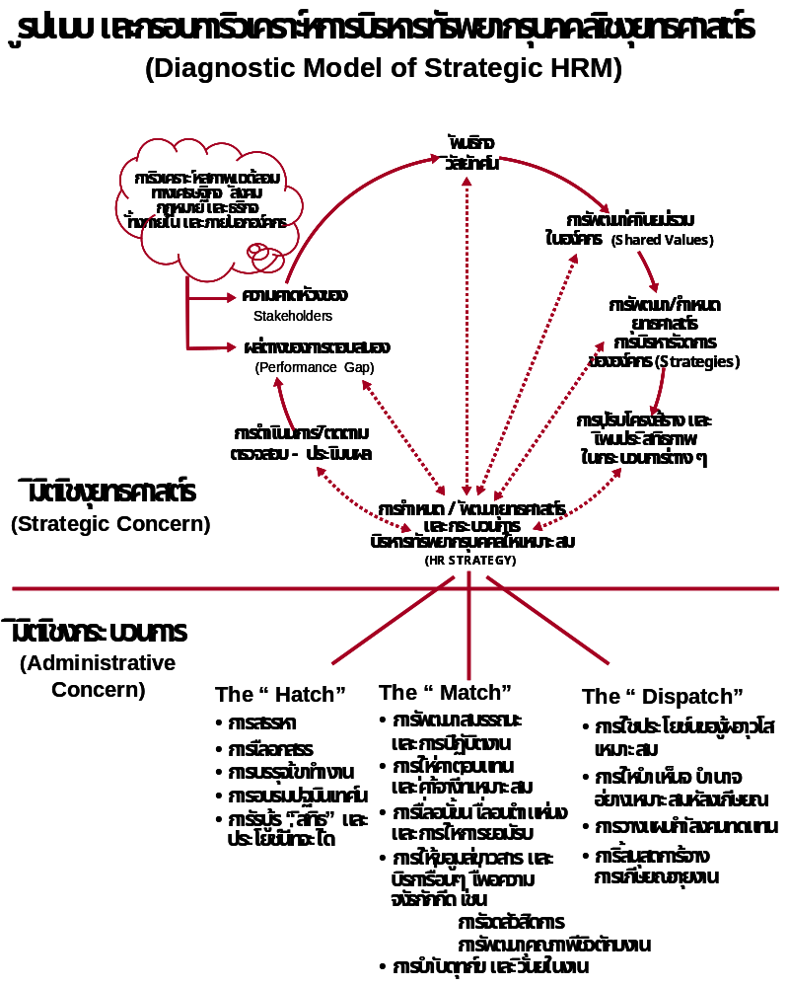

1.2 แนวทางการบริหารทรัพยากรบุคคลเชิงยุทธศาสตร์ (Guidelines for Action)
จากกรอบการวิเคราะห์งานบริหารทรัพยากรบุคคลเชิงยุทธศาสตร์ ทำให้มองเห็นความเชื่อมโยงของกิจกรรมต่างๆ ของการบริหารทรัพยากรบุคคล ทั้งมิติเชิงยุทธศาสตร์ และมิติกระบวนการบริหารจัดการได้ชัดเจน
ดังนั้น ในส่วนนี้จะได้ชี้แนะแนวทางการบริหารจัดการทรัพยากรบุคคลเชิงยุทธศาสตร์ ซึ่งจะช่วยให้เกิดการเรียนรู้ และเข้าใจในกระบวนทัศน์ (paradigm) และบทบาทหน้าที่ใหม่เชิงยุทธศาสตร์ของผู้บริหารทรัพยากรบุคคลขององค์การ
กระบวนการบริหารทรัพยากรบุคคลเชิงยุทธศาสตร์ ผลักดันให้ผู้บริหาร และผู้ปฏิบัติงานด้านทรัพยากรบุคคล ต้องมองบทบาทตนเองเลยออกไปจากกรอบความคิดเดิมไปสู่บทบาท และกระบวนทัศน์ใหม่ ที่จะต้องเสริมสร้างคุณค่าของความสามารถ (Capability) ความสัมฤทธิผล (Achievement) และความเจริญที่มั่นคง และยั่งยืน (Sustainability) ให้กับทรัพยากรบุคคล และให้กับองค์กร
ผู้บริหาร HR จะต้องมองบทบาทตนของในฐานะเป็นผู้บริหารคนหนึ่งในทีมงานของผู้บริหารระดับสูง ซึ่งเรียกว่า เป็น “ผู้มีหุ้นส่วนเชิงยุทธศาสตร์ขององค์กร” (Strategic Partner) แต่ในขณะเดียวกันก็ยังคงความเป็นผู้เชี่ยวชาญในด้านการบริหารจัดการทรัพยากรบุคคลด้วย (เป็น HR Professional ) เหมือนกับผู้บริหารงานด้านอื่นๆ ที่มีความสำคัญต่อความสัมฤทธิผลขององค์กร เช่น ผู้บริหารการเงิน ผู้บริหารด้านเทคนิคต่างๆ - Operational Manager ผู้บริหารด้านกฏหมาย ผู้บริหารด้านการวางแบบธุรกิจ และผู้บริหารด้านสารสนเทศ เป็นต้น
บทบาทของผู้บริหารด้าน HR เชิงยุทธศาสตร์ต่อความสัมฤทธิผล และความยั่งยืนขององค์กร จำแนกได้เป็น 4 บทบาทที่สำคัญ คือ (Ulrich and Brockbank, 2005)
(1) ในฐานะผู้บริหารทรัพยากรบุคคล (Administrative Expert )
จะต้องมีความรู้ ความเข้าใจในกระบวนการ และกิจกรรมต่างๆ ด้านการบริหารทรัพยากรบุคคล และเข้าใจในกฎหมาย กฎระเบียบ และวิธีปฏิบัติต่างๆ ที่ควบคุม และกำกับการดำเนินการ เพื่อให้ได้บุคคลที่มีความรู้ ความสามารถเหมาะสมเข้ามาสู่องค์กรได้อย่างรวดเร็ว ทันความต้องการ และไม่ผิดกฎหมายของรัฐบาล และไม่ขัดธรรมเนียมปฏิบัติที่ถูกต้องเหมาะสมกับชุมชน สังคม นั้น โดยยึดหลักของคุณธรรมในการดำเนินการอย่างมั่นคง (Merit Principle)
(2) ในฐานะเป็นผู้นำให้กับทรัพยากรบุคคลที่เข้ามาสู่องค์กร (HR Champions)
เพื่อการผลักดัน และส่งเสริมให้ทรัพยากรบุคคลต่างๆในองค์กร มีความรู้ ความสามารถ และมีขีดสมรรถนะสูงในงานตามกลุ่มงาน หรือภารกิจหลักขององค์กร พร้อมกับเสริมสร้างแรงจูงใจ และความจงรักภักดีของทรัพยากรบุคคลให้กับองค์กร เพื่อให้มีการอุทิศ เสียสละ และทุ่มเทกำลังความคิด กำลังกาย และเวลาให้กับองค์กรอย่างเต็มที่ โดยพยายามหลีกเลี่ยงการบังคับ ข่มเหง กดขี่ หรือการประพฤติปฏิบัติที่ไร้คุณธรรม จริยธรรมที่ดีอันควร
(3) ในฐานะเป็นผู้นำการเปลี่ยนแปลงให้กับทรัพยากรบุคคล (Change Agents)
เพื่อตอบสนองความต้องการ และปัจจัยท้าทายต่างๆของความมีประสิทธิภาพ และประสิทธิผลในองค์กร การเปลี่ยนแปลงที่เกิดขึ้นในกระบวนการปฏิบัติงาน การปรับเปลี่ยนวิธีการ หรือยุทธศาสตร์ใหม่ขององค์กร รวมถึงการเปลี่ยนแปลงเทคโนโลยีใหม่ที่นำเข้ามาเสริมการทำงานทั้งหมดขององค์กร จำเป็นต้องมีการบริหารจัดการให้เกิดการเปลี่ยนแปลงในทรัพยากรบุคคลของกลุ่มงานต่างๆ ให้เหมาะสมสามารถรองรับการปรับเปลี่ยนต่างๆที่เกิดขึ้น ผู้นำทรัพยากรบุคคลอาจจำเป็นต้องเสริมสร้าง หรือพัฒนาวัฒนธรรม หรือค่านิยมร่วมใหม่ในกลุ่มทรัพยากรบุคคลให้สอดรับ และเป็นปัจจัยกระตุ้นให้ยอมรับการปรับเปลี่ยน และพร้อมที่จะปรับกระบวนทัศน์ และวัฒนธรรมการทำงาน ให้รับกับความจำเป็นใหม่ ๆ ที่เกิดขึ้น
(4) ในฐานะเป็นหุ้นส่วนยุทธศาสตร์ของผู้นำองค์กร (Strategic Partner)
จะต้องมีความรู้ ความเข้าใจ ในการกำหนดพันธกิจ วิสัยทัศน์ และยุทธศาสตร์ขององค์กร รวมตลอดถึงการมีสมรรถนะ และค่านิยมที่สอดคล้องกันกับผู้นำองค์กร เพื่อที่จะช่วยบริหารจัดการทรัพยากรบุคคลภายในองค์กร ให้สามารถขับเคลื่อนยุทธศาสตร์ไปสู่ความสัมฤทธิผล ตอบสนองความต้องการของบุคคลต่างๆ ภายนอกที่มีความสำคัญยิ่งต่อความอยู่รอดขององค์กร
จากบทบาทของผู้บริหารจัดการทรัพยากรบุคคลเชิงยุทธศาสตร์ ทั้ง 4 ด้าน เมื่อนำมาเปรียบเทียบกับบทบาท และกระบวนทัศน์เดิม ที่ยังคงมองแค่เป็น งานรอง งานสนับสนุนผู้นำองค์กร (Supportive Functions) จะมีคำถามที่ท้าทายผู้บริหารด้าน HR ยุคใหม่อย่างมาก ซึ่งพอสรุปได้ดังนี้
1. ทรัพยากรบุคคลขององค์กร มีความสำคัญมากขึ้นหรือไม่ เพียงใด อย่างไร ในปัจจุบันที่เรียกร้องถึงความสัมฤทธิผลที่ยั่งยืนขององค์กร
2. จะมีหนทาง หรือวิธีการใดที่จะบอกให้ผู้บริหารระดับสูงขององค์กร หันมาให้ความสำคัญกับทรัพยากรบุคคลขององค์กรให้มากขึ้น รวมถึงให้ความสำคัญกับบทบาทใหม่ที่ควรจะเป็นของผู้บริหารทรัพยากรบุคคลด้วย
3. จะมีภารกิจ หรือหน้าที่อะไร ที่ผู้บริหารทรัพยากรบุคคลสามารถเชื่อมโยงไปถึงการตอบสนองความคาดหวังของผู้มีส่วนเกี่ยวข้องขององค์กร (stakeholders’ expectation) และการเสริมสร้างสมรรถนะการบริหารจัดการของผู้บริหารระดับต่างๆในองค์กร ที่จะต้องร่วมมือช่วยเหลือกันเพื่อพัฒนาสมรรถนะ หรือขีดความสามารถ พร้อมแรงจูงใจของผู้ปฏิบัติงานทั้งหลายเป็นรายบุคคล และรายกลุ่มงาน หรือทีม
4. ผู้บริหารทรัพยากรบุคคล จะมีกลยุทธ์ หรือวิธีการอย่างไร ที่จะบริหารทรัพยากรบุคคล ให้เชื่อมโยงไปถึงการพัฒนายุทธศาสตร์ หรือแผนงานหลักขององค์กร และการนำพาองค์กรไปสู่ความสัมฤทธิผลโดยการบริหารจัดการทรัพยากรบุคคลภายในองค์กรนั้น
5. องค์กรจะปรับปรุงบทบาท และโครงสร้าง (รวมถึง กระบวนการทำงาน) ของหน่วยบริหารงานทรัพยากรบุคคลขององค์กรอย่างไร เพื่อให้เป็นหุ้นส่วนเชิงยุทธศาสตร์ที่แท้จริง และยังคงปฏิบัติหน้าที่ด้านการบริหารจัดการทรัพยากรบุคคลเดิมได้อย่างมีประสิทธิภาพ
6. สมรรถนะหลัก (Core Competency) และสมรรถนะอื่นๆ ที่จำเป็น เพื่อการปรับภารกิจ และบทบาทใหม่ของผู้บริหารทรัพยากรบุคคลยุคใหม่ ควรเป็นอะไร และจะพัฒนาปรับเพิ่มพูนได้อย่างไร
7. องค์กรควรจะพัฒนาเทคนิควิธีการบริหารทรัพยากรบุคคลยุคใหม่ได้อย่างไร และจะสามารถนำมาใช้ปฏิบัติให้เกิดผลตามที่คาดหวังที่ตอบสนองยุทธศาสตร์ขององค์กรได้หรือไม่
8. ที่สำคัญ คือ องค์กรต่างๆ จะมียุทธศาสตร์การบริหารทรัพยากรบุคคลอย่างไร ให้สอดคล้องกับยุทธศาสตร์ทางธุรกิจขององค์กร และควรจะมีกระบวนการพัฒนา HR Strategy ให้เกิดขึ้นได้อย่างไร
คำถาม ทั้ง 8 ประการ เป็นปัจจัยท้าทายบทบาท และสมรรถนะใหม่ของผู้บริหาร/ผู้ปฏิบัติงานด้านทรัพยากรบุคคลเป็นอย่างยิ่ง ดังนั้น ผู้บริหารทรัพยากรบุคคลเชิงยุทธศาสตร์ ควรใช้กรอบความคิดวิเคราะห์การบริหารทรัพยากรบุคคลเชิงยุทธศาสตร์มาช่วยกัน กำหนดแนวทาง และบทบาทใหม่ให้กับตนเอง และสามารถแสดงบทบาทเป็นหุ้นส่วนเชิงยุทธศาสตร์ได้อย่างเหมาะสม
แนวทางดำเนินการตามกรอบความคิดวิเคราะห์ HR เชิงยุทธศาสตร์ มีดังต่อไปนี้
(1) ทำการศึกษาวิเคราะห์ (เช่นเดียวกับ ผู้บริหารระดับสูงขององค์กร) การเปลี่ยนแปลงปัจจัยสภาพแวดล้อมภายนอกที่มีผลกระทบต่อชีวิตขององค์กร ซึ่งรวมถึง เข้าใจความคาดหวังของ stakeholders ต่างๆ การเปลี่ยนแปลงทางด้านเศรษฐกิจ การแข่งขันเชิงธุรกิจ นโยบาย และทิศทางของรัฐบาลในส่วนที่เกี่ยวข้อง และกฎหมายต่างๆที่รัฐบาลปรับปรุงใหม่ การรวมตัวของกลุ่มอาชีพ กลุ่มผลประโยชน์ต่างๆ คุณภาพกำลังคนที่จะเข้าสู่ตลาดแรงงาน ซึ่งองค์กรต้องสรรหาเข้ามาใหม่ เพื่อทดแทนคนที่จะเกษียณออกไป และการเคลื่อนย้ายกำลังคนและแรงงาน และปัจจัยแวดล้อมต่างๆ ทางสังคม และทรัพยากรธรรมชาติ และแหล่งชุมชนทางวัฒนธรรมหลักที่จะมีผลกระทบต่อองค์กร เป็นต้น
การวิเคราะห์ปัจจัยแวดล้อมภายนอก จะช่วยให้ผู้บริหารขององค์กรได้ทราบ และตระหนักถึงอิทธิพลต่างๆ ที่อยู่นอกเหนือการควบคุมขององค์กร และอิทธิพลที่องค์กรสามารถเข้าไปกำกับ ดูแลได้ ความสำคัญของสิ่งแวดล้อมต่างๆ ภายนอกที่มีต่อยุทธศาสตร์ขององค์กร ต้องยอมรับร่วมกันในกลุ่มผู้บริหารขององค์กร และจะต้องร่วมกันวิเคราะห์ และแสวงหายุทธศาสตร์ เพื่อตอบโต้ และนำเข้ามาพิจารณาและมีผลต่อการวางแผน และการกำหนดยุทธศาสตร์ เพื่อการอยู่รอด และมั่นคงขององค์กร
(2) ทำการศึกษาวิเคราะห์ปัจจัยแวดล้อม และอิทธิพลต่างๆ ภายในองค์กร เพื่อจะได้เข้าใจสภาพแท้จริง ศักยภาพ จุดแข็ง จุดอ่อน อุปสรรค ข้อจำกัด และโอกาสต่างๆ ที่องค์กรมี และจะมีในโอกาสต่อไป จะต้องทำการทบทวนพันธกิจ วิสัยทัศน์ และเป้าหมายทางยุทธศาสตร์ หรือธุรกิจขององค์กร เพื่อจะได้พัฒนาปรับปรุงให้เหมาะสม ต้องเข้าใจวัฒนธรรมองค์กรทั้งที่ควรปรับเปลี่ยน และสนับสนุนจริงจังเพิ่มขึ้น เพื่อสร้างองค์กรให้มีความเข้มแข็ง รวมตลอดถึง โครงสร้างการจัดระบบงาน และกำลังคน (รวมถึงระบบการบริหารการจัดการภายในด้วย) ว่าเหมาะสมเพียงใด ในสภาวะแวดล้อมที่ปรับเปลี่ยนไป
(3) จะต้องร่วมกันเป็นทีมกับผู้บริหารระดับสูง (ในฐานะเป็นหุ้นส่วนทางยุทธศาสตร์) เพื่อวิเคราะห์ และระบุความสำเร็จ และความล้มเหลวของการปฏิบัติงานขององค์กรในภาพรวม ว่าสามารถตอบสนองความต้องการของผู้ที่มีส่วนเกี่ยวข้อง (stakeholder) ใน และนอกองค์กรมากน้อยเพียงใด นี่คือ การระบุ หรือกำหนดผลต่างในการตอบสนองขององค์กรต่อความคาดหวังต่างๆ (Identification of Organizational Performance Gap)
การประเมินความสามารถขององค์กรในการตอบสนองความคาดหวังต่างๆ จะช่วยให้ผู้บริหารร่วมกันค้นหา ปรับปรุง วิสัยทัศน์ และยุทธศาสตร์ใหม่ให้กับองค์กรได้อย่างเหมาะสม
(4) ร่วมกับผู้บริหารระดับสูง กำหนดพันธกิจ วิสัยทัศน์ และยุทธศาสตร์ขององค์กรใหม่ให้เหมาะสม โดยมีจุดมุ่งหมาย ทั้งในระยะสั้น ปานกลาง และระยะยาว เพื่อความสำเร็จ ความเจริญเติบโต และความอยู่รอดที่มั่นคง และยั่งยืนขององค์กร ผู้บริหารงานด้านทรัพยากรบุคคลในฐานะเป็นหุ้นส่วนคนหนึ่งที่มีความเชี่ยวชาญ เรื่องบุคคล หรือกำลังคนที่องค์กรต้องการ จะช่วยให้การกำหนดวิสัยทัศน์ และยุทธศาสตร์สอดคล้อง กับขีดความสามารถในการทำงานของทรัพยากรบุคคลที่องค์กรมี และจะต้องพัฒนาเพิ่มขึ้นให้เหมาะสม และสอดคล้อง ดังนั้น วิสัยทัศน์ และยุทธศาสตร์ที่ปรับใหม่ จะมีความเป็นไปได้สูงที่จะบรรลุผลสำเร็จได้จากการปฏิบัติงานของทรัพยากรบุคคล ที่จะต้องทำให้พร้อม และยอมรับการปรับเปลี่ยนที่เกิดขึ้น
(5) การเปลี่ยนแปลงเพื่อการพัฒนาสมรรถนะ และความสัมฤทธิผลขององค์กรตามวิสัยทัศน์ และยุทธศาสตร์ใหม่ ก่อให้เกิดการปรับกระบวนการทัศน์ และวัฒนธรรมการปฏิบัติงานของทรัพยากรบุคคล เป็นรายคน เป็นกลุ่ม/ทีม และทั่วองค์กร การผลักดันเพื่อคงไว้ หรือยกระดับคุณภาพการปฏิบัติงานทรัพยากรบุคคล ในกระบวนการปฏิบัติงานต่างๆ ต้องส่งเสริม และผลักดันอย่างจริงจังจากผู้บริหารทรัพยากรบุคคล และผู้บริหารระดับสูงร่วมกับผู้บริหารทุกระดับ
ปัจจัยสำคัญที่จะช่วยให้ทรัพยากรบุคคลอยู่ร่วมกัน พร้อมที่จะทุ่มเท และกำลังความคิด และแรงงาน เป็นทีมงานที่เข็มแข็ง สร้างให้เป็นองค์กรที่มีผลการปฏิบัติงานสูง ต้องอาศัยการบริหารจัดการทรัพยากรบุคคลโดยรวม ให้มีวัฒนธรรมการทำงาน และค่านิยมร่วมกัน แสดงความเป็นปึกแผ่น และการผนึกกำลัง (Synergy) ที่เข้มแข็งของทรัพยากรบุคคลทั่วองค์กร
ผู้บริหารทรัพยากรบุคคล และทีมงาน ในฐานะที่เป็นผู้นำการเปลี่ยนแปลง (Change Agent) และเป็นผู้สนับสนุนส่งเสริมผู้ปฏิบัติงานทั้งหลาย (HR Champion) จะต้องช่วยกันพัฒนาผลักดัน โดยร่วมกับผู้บริหาร ผู้จัดการทุกระดับตามสายงานต่างๆ เพื่อช่วยกันปรับกระบวนทัศน์ ค่านิยม และสมรรถนะของทรัพยากรบุคคลให้มีความเป็นปึกแผ่น และผนึกกำลังอย่างแท้จริง สร้างความเป็นเอกลักษณ์ (Brand) และความเข้มแข็งให้กับองค์กรที่พร้อมตอบสนอง และรับผิดชอบต่อผู้รับบริการ ผู้ที่มีส่วนเกี่ยวข้อง และชุมชนสังคมที่องค์กรตั้งอยู่ หรือมีผลกระทบโดยตรง
(6) ในการประสานหน่วยต่างๆ ภายในองค์กร จำเป็นต้องมีการจัดวางระบบ และโครงสร้างของหน่วยงานให้เหมาะสมยิ่งขึ้น และสามารถผนึกกำลังคนเข้าด้วยกันในการขับเคลื่อน ยุทธศาสตร์สู่วิสัยทัศน์ที่ต้องการ ผู้บริหารทรัพยากรบุคคล และทีมงาน จำเป็นต้องมีความรู้ ความเข้าใจ พร้อมหลักวิชาในการออกแบบงาน (Work and Organizational Design) และเพื่อสรรหาทรัพยากรบุคคลที่เหมาะสมเข้ามาสู่องค์กรในโครงสร้างงานต่างๆ ที่ได้ออกแบบไว้ จำเป็นต้องรู้ และศึกษาหาความรู้ในหลักวิชาการปรับโครงสร้างองค์กรสมัยใหม่ เพื่อให้เกิดผลจริงในการปรับปรุงองค์กร สู่ ความเป็นองค์กรที่ทันสมัย และสามารถบริหารจัดการใช้สมรรถนะ และความมุ่งมั่นเต็มใจของทรัพยากรบุคคลได้อย่างเต็มที่ ร่วมกันอย่างเหนียวแน่น ขับเคลื่อนองค์กรสู่ความสัมฤทธิผลได้ตามที่คาดหวัง
ระบบ และวิธีการบริหารคุณภาพงานทั่วทั้งองค์กร (Total Quality Management) ก็จะต้องได้รับการกำหนดพัฒนา และผลักดันให้ทรัพยากรบุคคล ทั้งผู้บริหาร และผู้ปฏิบัติได้ร่วมกันพัฒนาคุณภาพงาน สร้างความเป็นเลิศให้กับองค์กรได้
(7) ในฐานะเป็น Strategic Partner ผู้บริหารทรัพยากรบุคคล และทีมงานต้องมีความรู้ และสามารถกำหนดยุทธศาสตร์การบริหารทรัพยากรบุคคล (Human Resource Strategy) เหมาะสมกับวิสัยทัศน์ และยุทธศาสตร์ขององค์กร โดยอาศัยหลักการ และกระบวนการเช่นเดียวกับการกำหนดวิสัยทัศน์ และยุทธศาสตร์ขององค์กร ที่กล่าวมาตั้งแต่ข้อ 1 ถึง 6 ก็ถือเป็นส่วนประกอบสำคัญในกระบวนการกำหนดยุทธศาสตร์การบริหารทรัพยากรบุคคล ซึ่งเป็นกระบวนการคู่ขนานกัน เพื่อให้ผู้บริหารระดับสูง เชื่อมั่น และแน่ใจว่า ยุทธศาสตร์ขององค์กร สามารถขับเคลื่อน โดยกำลังคนขององค์กรในจำนวน และคุณภาพที่เหมาะสม และคุ้มค่าเป็นประโยชน์ ทั้งต่อองค์กร ต่อชุมชน ต่อผู้รับบริการ และต่อผู้บริหาร และผู้ปฏิบัติงานทุกคนในองค์กร
ในการพัฒนา HR Strategy จำเป็นต้องวางระบบการดำเนินการตามยุทธศาสตร์ที่วางไว้ พร้อมทั้งมีระบบ และวิธีการติดตาม ตรวจสอบ และประเมินผลการปฏิบัติงานตามแผนยุทธศาสตร์ (Walker,1992)
การดำเนินการตามแผนยุทธศาสตร์ HR ก็คือ การกำหนดแผนปฏิบัติการต่างๆตาม ภารกิจ หน้าที่ (Function) ของกระบวนการบริหารทรัพยากรบุคคล ตั้งแต่ขั้นเริ่มรับเข้า (Hatch) การบรรจุ แต่งตั้ง และประสานเข้ากับองค์กร (Match) และการใช้ประโยชน์ และการเปลี่ยนถ่ายกำลังคน (Dispatch) ซึ่งประกอบด้วย ภารกิจหลักๆ ที่เป็นส่วนประกอบมากมาย
1.3 การจัดทำแผนกลยุทธ์การบริหารทรัพยากรบุคคลตามกรอบมาตรฐานความสำเร็จด้านการบริหารทรัพยากรบุคคล (HR Scorecard)
ในการพัฒนาสมรรถนะการบริหารทรัพยากรบุคคลตามกรอบมาตรฐานความสำเร็จด้านการบริหารทรัพยากรบุคคลทั้ง 5 มิติ ที่สำนักงาน ก.พ. กำหนด ส่วนราชการจะต้องจัดทำแผนกลยุทธ์การบริหารทรัพยากรบุคคล (Strategic Human Resource Management Plan) ซึ่งเป็นกระบวนการแรกที่สำคัญที่สุดที่จะสร้างความสอดคล้องเชิงยุทธศาสตร์ระหว่างการบริหารทรัพยากรบุคคลกับเป้าหมายยุทธศาสตร์ของส่วนราชการ
นอกจากนี้ การจัดแผนกลยุทธ์การบริหารทรัพยากรบุคคลยังเป็นการเพิ่มบทบาทของงานบริหารทรัพยากรบุคคลจากการมุ่งเน้นเพียงงานประจำ (Routine Work) ซึ่งเป็นงานในเชิงรับมาเป็นการวางแผนในเชิงรุก เพื่อหาแนวทางปฏิบัติว่ากิจกรรมต่างๆ ที่หน่วยงานบริหารทรัพยากรบุคคลดำเนินการอยู่ เช่น การวางแผนอัตรากำลัง การพัฒนาบุคลากร การจัดสวัสดิการ จะสามารถช่วยให้ส่วนราชการนั้นๆ บรรลุผลสัมฤทธิ์ตามประเด็นยุทธศาสตร์ที่กำหนดไว้ได้อย่างไร โดยการกำหนดกลยุทธ์และการจัดลำดับความสำคัญของกิจกรรมต่างๆ ในการบริหารทรัพยากรบุคคลนั้น จะเป็นปัจจัยสำคัญสำหรับการวางแผนและการจัดสรรทรัพยากรและงบประมาณด้านบุคคลต่อไป
- ความหมายของแผนกลยุทธ์
แผนกลยุทธ์เป็นสิ่งที่บอกว่าเราอยู่ตรงไหน เราจะไปทางไหน และเราวางแผนว่าจะไปที่จุดนั้นให้สำเร็จได้อย่างไร (Where We are, when we want to go, and how we plan to get there.)
การจัดทำแผนกลยุทธ์ จึงหมายถึง การกำหนดเป้าหมายวิธีการนำไปสู่การบรรลุเป้าหมาย รวมถึงกิจกรรมที่หน่วยงานต้องมุ่งเน้นหรือให้ความสำคัญ เพื่อเป็นแนวทางการจัดสรรทรัพยากรที่มีอย่างจำกัดให้เกิดประโยชน์สูงสุด โดยให้เหมาะกับสภาพแวดล้อมภายในและภายนอกที่เปลี่ยนแปลงอย่างต่อเนื่อง
- การจัดทำแผนกลยุทธ์โดยใช้เทคนิค Balanced Scorecard (BSC)
การจัดทำแผนกลยุทธ์ด้วย Balanced Scorecard เป็นการวางแผนโดยการมององค์รวม และแยกแยะองค์รวมต่างๆ ออกเป็นส่วนย่อยๆ ที่เรียกว่ามุมมอง หรือมิติ (Perspectives) ที่ต่างส่งผลต่อกันและกันอย่างเป็นเหตุเป็นผล (Causes and Effects) เพื่อให้ระบบโดยองค์รวม (System) ซึ่งอาศัยการกำหนดและการติดตามผลตามตัวชี้วัด (Performance Measures) ขับดันไปสู่ผลการปฏิบัติงาน (Performance) ที่องค์กรต้องการในที่สุด
ความหมายและประโยชน์ของ Balanced Scorecard
Balanced Scorecard (BSC) เป็นเครื่องมือช่วยในการบริหารงานตามยุทธศาสตร์ซึ่งถูกพัฒนาขึ้นมาในปี ค.ศ. 1990 โดย Dr. Robert Kaplan และ David Norton เพื่อสร้างความสมดุลในการวัดความสำเร็จขององค์กรในทุกด้าน เมื่อนำไปใช้ได้ระยะหนึ่ง Balanced Scorecard ได้กลายมาเป็นเครื่องมือในการบริหารจัดการ ที่ช่วยสร้างความชัดเจนในด้านวิสัยทัศน์และยุทธศาสตร์ขององค์กร และแปลงทั้งสองส่วนลงมาเป็นเป้าหมายในการทำงาน ตลอดจนสามารถวัดผลสำเร็จที่จับต้องได้ ดังนั้น Balanced Scorecard จึงกลายเป็นเครื่องมือที่เป็นประโยชน์อย่างยิ่งสำหรับองค์กรสมัยใหม่
Dr.Robert Kaplan และ David Norton กล่าวไว้ว่า ประโยชน์ที่เด่นชัดของ Balanced Scorecard นั้นแบ่งออกได้เป็น 3 ด้านหลัก คือ
      - ช่วยให้เกิดการมองาพรวมขององค์กร มุ่งเน้นเฉพาะเรื่องที่สำคัญและเป็นกุญแจที่นำไปสู่การขับเคลื่อนไปข้างหน้าขององค์กร
      - ช่วยให้เกิดวามเชื่อมโยงของวิธีการใหม่ๆ ที่นำมาใช้ในองค์กรเข้าด้วยกัน เช่น การมุ่งเน้นคุณภาพ การมุ่งตอบสนองความต้องการของลูกค้าเป็นต้น
      - ช่วยให้เกิดการย่อยตัวชี้วัดทางยุทธศาสตร์ลงไปในทุกระดับ ทำให้ตั้งแต่ผู้บริหารจนถึงพนักงานระดับปฏิบัติการแต่ละคนมองเห็นได้ว่า สิ่งที่องค์กรต้องการจากพนักงานคืออะไร และสิ่งนั้นจะช่วยให้องค์กรประสบความสำเร็จในภาพรวมได้อย่างไร
จากคำกล่าวของ Dr. Robert Kaplan และ David Norton ข้างต้น สะท้อนให้เห็นว่า หากเรานำ Balanced Scorecard มาปรับใช้ในการบริหารทรัพยากรบุคคล ที่เรียกว่า HR Scorecard แล้ว จะก่อให้เกิดการพัฒนาการบริหารทรัพยากรบุคคลของส่วนราชการในภาพรวม โดยมุ่งเน้นเฉพาะปัจจัยสำคัญที่ส่งผลต่อองค์กร นอกจากนี้ยังช่วยให้วิธีการสมัยใหม่ในบริหารทรัพยากรบุคคลทั้งหลายถูกนำมาใช้เกิดการเชื่อมโยงต่อกัน และที่สำคัญที่สุดคือ ช่วยให้บุคลากรในส่วนราชการเกิดความชัดเจนถึงเป้าหมายในงานของตนที่ส่งผลต่อความก้าวหน้าตามยุทธสาสตร์ของส่วนราชการในภาพรวม

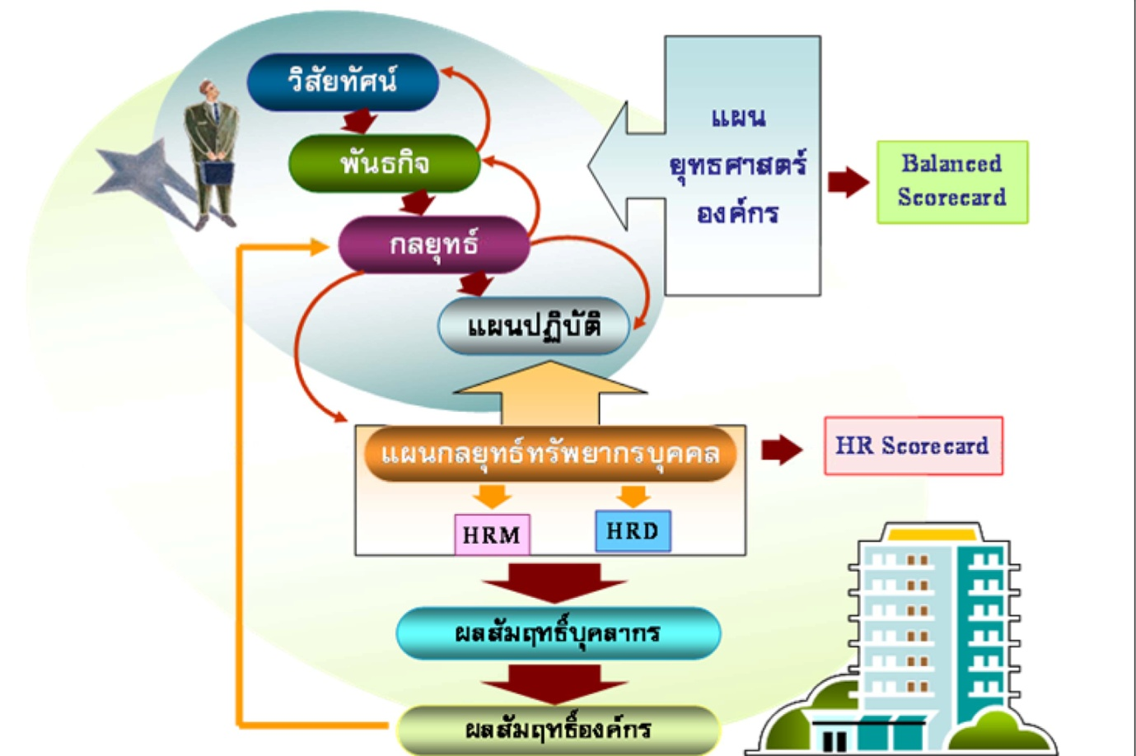

ภาพที่ 2 ความเชื่อมโยงของผลสัมฤทธิ์ที่เกิดจากแผนกลยุทธ์การบริหารทรัพยากรบุคคลต่อผลสัมฤทธิ์ขององค์กร

HR Scorecard ตามแนวทางของสำนักงาน ก.พ.
การนำแนวความคิดและเทคนิค Balanced Scorecard มาประยุกต์ใช้ในการบริหารทรัพยากรบุคคลนั้น จำเป็นอย่างยิ่งที่จะต้องมีการวิเคราะห์และปรับใช้ที่เหมาะสม ดังนั้น สำนักงาน ก.พ. จึงได้ศึกษาและกำหนดกรอบมาตรฐานความสำเร็จของการบริหารทรัพยากรบุคคลหรือ HR Scorecard สำหรับเป็นแนวทางแก่ส่วนราชการในการบริหารทรัพยากรบุคคลให้เป็นไปตามกรอบมาตรฐานดังกล่าว โดยมีวัตถุประสงค์ ดังนี้
“เพื่อจัดให้ทิศทาง ยุทธศาสตร์ และแนวทางปฏิบัติทางด้านการบริหารทรัพยากรบุคคล ตอบสนอง สนับสนุน และเป็นไปในแนวทางเดียวกันกับยุทธศาสตร์ของแนวราชการ โดยก่อให้เกิดการมุ่งเน้นผลลัพธ์ ยุทธศาสตร์ และการติดตามวัดประเมินผลลัพธ์อย่างต่อเนื่องและเพื่อปรับบทบาทงานด้านการบริหารทรัพยากรบุคคลของส่วนราชการ ให้มีความเป็นหุ้นส่วนทางกลยุทธ์ (Strategic Partner) หรือสนับสนุนความสำเร็จตามประเด็นยุทธศาสตร์ของส่วนราชการที่หน่วยบริหารทรัพยากรบุคคลนั้นให้บริการอยู่”
มาตรฐานความสำเร็จด้านการบริหารทรัพยากรบุคคลในส่วนราชการ (Standard for Success) หมายถึง ผลการบริหารงานราชการด้านการบริหารทรัพยากรบุคคลซึ่งเป็นเป้าหมายสุดท้ายที่ส่วนราชการต้องบรรลุ โดยสำนักงาน ก.พ. ได้กำหนดกรอบมาตรฐานความสำเร็จไว้ 5 มิติ สำหรับเป็นแนวทางแก่ส่วนราชการในการบริหารทรัพยากรบุคคลให้เป็นไปตามกรอบมาตรฐานดังกล่าว ดังนี้
    - มิติที่ 1 ความสอดคล้องเชิงยุทธศาสตร์
    - มิติที่ 2 ประสิทธิภาพของการบริหารทรัพยากรบุคคล (HR Operational Efficency)
    - มิติที่ 3 ประสิทธิผลของการบริหารทรัพยากรบุคคล (HRM Program Effectiveness)
    - มิติที่ 4 ความพร้อมรับผิดด้านการบริหารทรัพยากรบุคคล
    - มิติที่ 5 คุณภาพชีวิตและความสมดุลระหว่างชีวิตกับการทำงาน

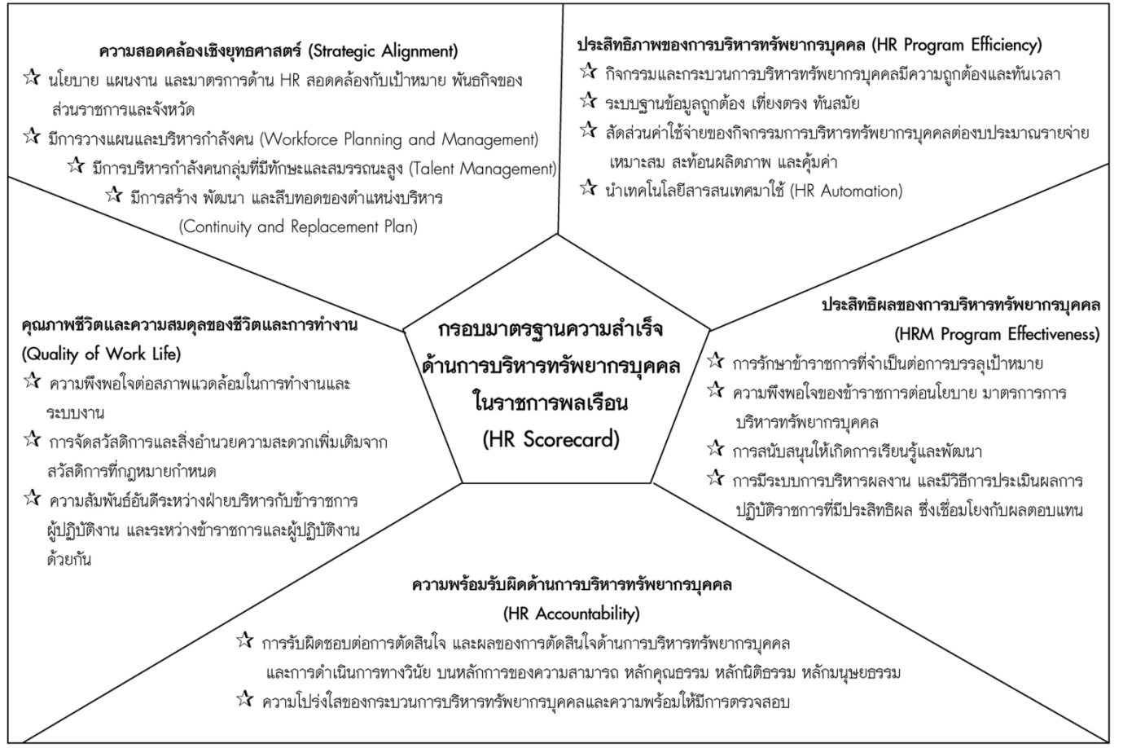
- ภาพที่ 3 กรอบมาตรฐานความสำเร็จด้านบริหารทรัพยากรบุคคลในราชการพลเรือน

1.4 ทิศทางและแนวทางการดำเนินงานด้านการพัฒนาการบริหารงานบุคคลส่วนท้องถิ่น
กรอบแนวคิด ประเด็นและเจตนารมณ์ในการปรับปรุงระบบบริหารงานบุคคลส่วนท้องถิ่น ภายใต้ระบบปัจจุบันไปสู่การบริหารงานบุคคลที่พึงปรารถนา
(1) หลักความเป็นอิสระของท้องถิ่นที่จะสามารถกำหนดนโยบาย ตัดสินใจ หรือ
ดำเนินการใดๆ ตามที่ได้รับมอบหมาย
(2) หลักคุณธรรม ที่เน้นในเรื่องความรู้ ความสามารถ ความเสมอภาคในโอกาส
ความมั่นคงในอาชีพ และความเป็นกลางทางการเมือง
(3) หลักประสิทธิภาพ/ประสิทธิผล ที่เน้นการใช้ทรัพยากรการบริหารให้เกิดประโยชน์สูงสุด และสัมฤทธิผลตามเป้าหมายที่ตั้งไว้
(4) หลักความโปร่งใส สามารถตรวจสอบได้ การบริหารงานต้องเป็นไปอย่างเปิดเผย สามารถให้ทุกฝ่ายตรวจสอบได้ทุกขั้นตอน
(5) หลักการมีส่วนร่วมในกระบวนการบริหารงานบุคคล เน้นการเปิดโอกาสให้ผู้มี
ส่วนเกี่ยวข้องในกระบวนการตัดสินใจในเรื่องสำคัญ ได้เข้ามามีส่วนให้ความคิดเห็นร่วมรับผิดชอบ
(6) หลักการรับผิดชอบต่อส่วนรวม หมายถึงการมุ่งเน้นความรับผิดชอบของ
ส่วนราชการกับสังคม
แนวทางการพัฒนาการบริหารงานบุคคลส่วนท้องถิ่น
(1) พัฒนาระบบและรูปแบบการบริหารงานบุคคล โดยให้อยู่ในกรอบวงเงินไม่เกินร้อยละ 40 ของงบประมาณรายจ่ายประจำปีของแต่ละองค์กรปกครองส่วนท้องถิ่น
(2) พัฒนาบุคลากรโดยเน้นถึงการสร้างแรงจูงใจ การฝึกอบรม การสร้างกลไก
การพัฒนาบุคลากรให้ท้องถิ่นพัฒนาไปได้
(3) พัฒนาระบบการติดตามประเมินผลบุคคล โดยมีตัวชี้วัด กลไกในการวัดและทดสอบสมรรถนะตัวบุคคล
(4) พัฒนาระบบเทคโนโลยีและการเชื่อมโยงเครือข่ายโดยเน้นเฉพาะข้อมูลบุคคล
ที่มีคุณสมบัติเหมาะสม และยินดีมาทำงานให้ท้องถิ่น

เป้าหมายการพัฒนาระบบบริหารงานบุคคลส่วนท้องถิ่น
เพื่อให้แนวคิดและทิศทางการพัฒนาการบริหารงานบุคคลส่วนท้องถิ่นดังกล่าว เป็นไปตามเจตนารมณ์ของรัฐธรรมนูญและหลักการกระจายอำนาจให้แก่องค์กรปกครองส่วนท้องถิ่น จึงกำหนดเป้าหมายของการพัฒนาระบบบริหารงานบุคคลส่วนท้องถิ่น ดังนี้
(1) องค์กรปกครองส่วนท้องถิ่น มีระบบการบริหารงานบุคคล ที่มีความเป็นอิสระตามเจตนารมณ์ของรัฐธรรมนูญแห่งราชอาณาจักรไทย โดยเป็นระบบที่ยึดถือหลักการการบริหารกิจการบ้านเมืองและสังคมที่ดี
(2) องค์กรปกครองส่วนท้องถิ่น มีระบบการบริหารงานบุคคลที่มีความทันสมัยและ
มีประสิทธิภาพ ประสิทธิผล ในการบริหารงานสามารถใช้ทรัพยากรบุคคลในการบริหารและจัดการให้บังเกิดประโยชน์สูงสุด โดยมีค่าใช้จ่ายด้านบุคคลไม่เกินร้อยละ 40 ของงบประมาณรายจ่ายประจำปี (3) องค์กรปกครองส่วนท้องถิ่น มีระบบบริหารงานบุคคลที่ทำให้สามารถปฏิบัติหน้าที่รองรับภารกิจ ที่ได้รับการถ่ายโอนจากราชการบริหารส่วนกลาง และราชการบริหารส่วนภูมิภาคตามแผนการกระจายอำนาจให้แก่องค์กรปกครองส่วนท้องถิ่น พ.ศ. 2543 ได้อย่างมีประสิทธิภาพและประสิทธิผล
ทิศทางและแนวทางการดำเนินงาน
กรอบแนวทางการพัฒนาการบริหารงานบุคคลส่วนท้องถิ่นตามที่ ก.ถ. ได้มีมติเห็นชอบดังกล่าว มีแนวทางดำเนินการสู่การปฏิบัติ ดังต่อไปนี้
1. การพัฒนาระบบและรูปแบบการบริหารงานบุคคล
(1) ส่งเสริมให้องค์กรปกครองส่วนท้องถิ่นมีความเป็นอิสระในการวางแผน ยุทธศาสตร์การบริหารงานบุคคลของท้องถิ่นเอง โดยมีเป้าหมายที่สอดคล้องกับแผนการกระจายอำนาจภายใต้กรอบมาตรฐานกลางและมาตรฐานทั่วไป แต่ต้องอยู่ภายใต้กรอบวงเงิน 40 % ของงบประมาณรายจ่ายประจำปีขององค์กรปกครองส่วนท้องถิ่นนั้นๆ
(2) ส่งเสริมและปรับปรุงระบบการบริหารงานบุคคลให้เป็นระบบเปิดมากขึ้น สามารถที่จะดำเนินการให้มีการโอน ย้าย สับเปลี่ยนบุคลากรกันได้ ระหว่างข้าราชการ/พนักงานส่วนท้องถิ่นประเภทเดียวกันและประเภทอื่นๆ
(3) ส่งเสริมการจัดรูปแบบองค์กรและระบบการบริหารจัดการที่เป็นอิสระจาก ราชการทั่วไป ทั้งนี้ ราชการบริหารส่วนกลางจะเป็นเพียงหน่วยงานกำกับดูแลและกำหนดกรอบแนวทางการบริหารงาน เพื่อให้เกิดประสิทธิภาพ โดยอาจแบ่งบุคลากรออกเป็น 2 ประเภท
ประเภทแรก ยังคงเป็นพนักงานประจำอยู่ในระบบราชการ
ประเภทที่สอง เป็นพนักงานของท้องถิ่นตามระบบการจ้างโดยทำสัญญาซึ่ง อาจให้ทำหน้าที่ในการให้บริการสาธารณะต่าง ๆ หรือที่เป็นหน่วยงานกำกับและตรวจสอบ องค์กรและระบบบริหารจัดการข้างต้น
(4) สนับสนุนกระบวนการเพิ่มบทบาทภาคเอกชนเข้ามามีส่วนร่วมในการดำเนิน กิจการสาธารณะ
2. การพัฒนาบุคลากร
(1) ส่งเสริมการพัฒนาบุคลากรขององค์กรปกครองส่วนท้องถิ่น ในการให้ความรู้และทักษะการปฏิบัติงาน ตลอดจนการพัฒนาทัศนคติที่ดีต่อหน้าที่ความรับผิดชอบ เพื่อประโยชน์ในการทำงานที่มีประสิทธิภาพและประสิทธิผล โดยการพัฒนาบุคลากรจะต้องดำเนินการทุกระยะตั้งแต่ก่อนการรับเข้าทำงานและระหว่างการทำงาน
(2) ดำเนินการจัดทำนโยบายการพัฒนาบุคลากรส่วนท้องถิ่น นำเสนอ ก.ถ. ให้ความเห็นชอบ เพื่อเป็นกรอบให้ทุกองค์กรปกครองส่วนท้องถิ่น ดำเนินการส่งเสริมการฝึกอบรมและพัฒนาข้าราชการ/พนักงานส่วนท้องถิ่นอย่างจริงจัง เป็นระบบ ทั่วถึง และ ต่อเนื่อง
(3) ดำเนินการประสานและสนับสนุนการจัดตั้งสถาบันเพื่อการพัฒนาบุคลากรขององค์กรปกครองส่วนท้องถิ่น ตามแนวทางของแผนกระจายอำนาจให้แก่องค์กรปกครองส่วน ท้องถิ่น พ.ศ. 2543
(4) ดำเนินการศึกษา กำหนดและพัฒนาหลักสูตรการบริหารงานบุคคลส่วนท้องถิ่น โดยรวบรวมข้อมูลการฝึกอบรมและพัฒนาบุคลากรที่ดำเนินการในปัจจุบัน และประเมิน ความต้องการการฝึกอบรมและพัฒนาของบุคลากรส่วนท้องถิ่น เพื่อกำหนดกลุ่มเป้าหมาย แนวทางการฝึกอบรม หลักสูตร แนวทางการฝึกอบรม การติดตามประเมินผลการฝึกอบรมและพัฒนา ตลอดจนจัดให้มีการฝึกอบรมและพัฒนาการบริหารงานบุคคลส่วนท้องถิ่น
(5) การส่งเสริมให้เกิดความร่วมมือ สนับสนุน และประสานกับหน่วยงานภาครัฐ เอกชน ท้องถิ่น องค์กรระหว่างประเทศ ดำเนินการพัฒนาบุคลากรส่วนท้องถิ่น ทั้งในด้านทุนการศึกษา ทุนการฝึกอบรม เพื่อการพัฒนาบุคลากรและระบบงานบริหารงานบุคคลส่วนท้องถิ่น
(6) พิจารณาศึกษา ด้านสิทธิประโยชน์ตอบแทนข้าราชการ/พนักงานส่วนท้องถิ่นโดยยึดหลักความรู้ความสามารถ และประสิทธิภาพ โดยไม่อิงกับระดับตำแหน่ง พร้อมสร้างแรงจูงใจให้บุคลากรที่มีความรู้ความสามารถจากแหล่งต่างๆ เข้ามาปฏิบัติงานในองค์กรปกครองส่วนท้องถิ่นเพิ่มมากขึ้น เช่น องค์กรปกครองส่วนท้องถิ่นใดดำเนินการตามภารกิจได้อย่างมีประสิทธิภาพ โดยมีค่าใช้จ่ายด้านบุคลากรต่ำกว่า 40 % ของงบประมาณรายจ่ายประจำปี อาจเพิ่มเงินเดือนกรณีพิเศษให้ข้าราชการ/พนักงานส่วนท้องถิ่นในองค์กรนั้นๆ ได้มากกว่าที่กำหนดไว้ตามปกติ หรือการพิจารณาจัดสรรเงินค่าตอบแทนพิเศษ หรือพิจารณาเรื่องระบบทุนการศึกษาต่อ เป็นต้น เพื่อสร้างขวัญ กำลังใจในการปฏิบัติหน้าที่

3 การพัฒนาระบบการติดตามประเมินผล
(1) พิจารณากำหนดประเด็นการติดตามประเมินผลกระบวนการบริหารงานบุคคลขององค์กรปกครองส่วนท้องถิ่น โดยคำนึงถึงความต้องการและการนำผลการประเมินไปใช้ประโยชน์ในการปรับปรุงและพัฒนาระบบงาน
(2) ดำเนินการพัฒนาตัวชี้วัดและกำหนดเกณฑ์มาตรฐานการประเมิน โดยจำแนกเป็นเกณฑ์มาตรฐานด้านความสัมฤทธิ์ผลของการปฏิบัติงานของบุคคล และเกณฑ์มาตรฐานด้าน การบริหารจัดการขององค์กร
(3) ดำเนินการพัฒนาออกแบบและจัดทำคู่มือในการติดตามประเมินผล
(4) พิจารณาจัดทำโครงการนำร่องการพัฒนาระบบติดตามประเมินผลเพื่อการบริหารงานบุคคลส่วนท้องถิ่น
4 การพัฒนาระบบเทคโนโลยีและการเชื่อมโยงเครือข่าย
(1) ดำเนินการพัฒนา และวางระบบเทคโนโลยีสารสนเทศการบริหารงานบุคคลส่วนท้องถิ่น โดย
1) ออกแบบและวางระบบฐานข้อมูล
2) นำระบบเทคโนโลยีคอมพิวเตอร์และการสื่อสารมาใช้เพื่อการบริหารและจัดการระบบงานสารสนเทศ
(2) ส่งเสริม สนับสนุน และประสานงาน ให้องค์กรปกครองส่วนท้องถิ่นจัดทำและวางแผนการพัฒนาระบบสารสนเทศ รวมทั้งได้เชื่อมโยงการใช้ระบบงานสารสนเทศร่วมกันเป็นระบบเครือข่าย โดยจัดทำระบบการเชื่อมโยงระหว่าง สำนักงาน ก.ถ. หน่วยงานที่เกี่ยวข้องและองค์กรปกครองส่วนท้องถิ่น โดยใช้เครือข่ายสื่อสารของสำนักงานปลัดกระทรวงมหาดไทยเป็นหลัก ทั้งนี้ เพื่อเป็นการใช้ประโยชน์ในทรัพยากรร่วมกันอย่างมีประสิทธิภาพ สามารถประสานการใช้ข้อมูล เชื่อมโยงและแลกเปลี่ยนข้อมูลได้อย่างรวดเร็ว
(3) ส่งเสริมและสนับสนุนให้องค์กรปกครองส่วนท้องถิ่นพัฒนาและนำเทคโนโลยี สารสนเทศมาใช้ในการปฏิบัติงาน เพื่อพัฒนาประสิทธิภาพการบริหารงาน
(4) ส่งเสริมสนับสนุนการพัฒนาบุคลากรขององค์กรปกครองส่วนท้องถิ่นให้มีความรู้ ความสามารถในการพัฒนา การจัดการและประยุกต์ใช้เทคโนโลยีสารสนเทศในองค์กร
(5) ส่งเสริมให้มีการจัดทำโครงการนำร่องการพัฒนาระบบสารสนเทศเพื่อการบริหารงานบุคคลในองค์กรปกครองส่วนท้องถิ่น และการเชื่อมโยงการแลกเปลี่ยนข้อมูลระหว่างองค์กร ปกครองส่วนท้องถิ่น เพื่อสร้างเป็นฐานข้อมูลบุคลากรส่วนท้องถิ่นของ ก.ถ. และขยายผลโครงการ
ให้องค์กรปกครองส่วนท้องถิ่นอื่นร่วมใช้ประโยชน์ในโอกาสต่อไป

1.5 ยุทธศาสตร์การพัฒนาข้าราชการส่วนท้องถิ่น พ.ศ. ๒๕๕8 – ๒๕๖๐ ในการเสริมสร้าง ธรรมาภิบาล
หลักการ
บ่มเพาะ ปลูกฝังและเสริมสร้างให้ข้าราชการส่วนท้องถิ่นเป็นมืออาชีพ มีคุณธรรมจริยธรรมและอุดมการณ์ในการปฏิบัติราชการ เพื่อก่อให้เกิดการเปลี่ยนแปลงทางเศรษฐกิจและสังคมที่ดีขึ้นอย่างยั่งยืน
และเกิดประโยชน์สุขต่อประชาชนสูงสุด

วิสัยทศน์
ข้าราชการส่วนท้องถิ่นมีภูมิคุ้มกันต่อปัญหาด้านคุณธรรมจริยธรรมและธรรมาภิบาลและเป็นที่เชื่อถือศรัทธาของประชาชนในพื้นที่ภายในปีพ.ศ. ๒๕๖๐

พันธกิจ
เสริมสร้างพัฒนาผู้นําและข้าราชการส่วนท้องถิ่นทุกระดับ ไปพร้อมกับการปรับกลไกการบริหารงาน ให้เกิดประโยชน์สูงสดโดยยึดประชาชนเป็นศูนย์กลาง

เป้าประสงค์
- เกิดการปรับกลไก (กฎ ระเบียบ กระบวนการ ระบบ ฯลฯ) ในการบริหารจัดการองค์กรปกครอง
ส่วนท้องถิ่น โดยเฉพาะในส่วนการบริหารงานบุคคลโดยยึดหลักธรรมาภิบาลและเปิดโอกาสให้ภาคส่วนต่างๆเข้ามามีส่วนร่วมมากขึ้น
- เกิดการเสริมสร้างความเข้มแข็งและจิตสํานึกในสิทธิหน้าที่ของข้าราชการส่วนท้องถิ่น เพื่อให้สามารถดูแลผลประโยชน์ของภาคส่วนต่างๆให้เกิดความเป็นธรรมในสังคม
ตัวชี้วัด และข้อเสนอระดับเป้าหมาย
- ระดับความสําเร็จของการพัฒนาข้าราชการส่วนท้องถิ่น พ.ศ. ๒๕๕8 – ๒๕๖๐ ในการเสริมสร้างธรรมาภิบาล
- ระดับความโปร่งใสและธรรมาภิบาลในภาพรวมขององค์กรปกครองส่วนท้องถิ่น เมื่อเปรียบเทียบกับนานาชาติดีขึ้น อย่างน้อยร้อยละ ๒๐ ในปี๒๕๖๐ เทียบกับปี๒๕๕๖
- ระดับความเชื่อมั่นของประชาชนต่อการทํางานขององค์กรปกครองส่วนท้องถิ่นสูงขึ้น มากกว่าร้อยละ ๘๕ หรือไม่น้อยกว่าเป้าหมายที่ผ่านมา
- ระดับความพึงพอใจของผู้รับบริการต่อการให้บริการที่โปร่งใสและเป็นธรรมขององค์กรปกครอง
ส่วนท้องถิ่นเพิ่มสูงขึ้น มากกว่าร้อยละ ๘๕ หรือไม่น้อยกว่าเป้าหมายที่ผ่านมา
- ร้อยละของข้าราชการและเจ้าหน้าที่ในองค์กรปกครองส่วนท้องถิ่นที่เข้าใจและประยุกต์หลักคุณธรรมจริยธรรมธรรมาภิบาลและจรรยาบรรณในการปฎิบัติราชการมากกว่าร้อยละ ๖๐ ของจํานวนประชากรที่สุ่มทดสอบ
- ระดับความพึงพอใจของผู้ปฏิบัติงานต่อความเป็นธรรมในการบริหารงานเพิ่มสูงขึ้นมากกว่าร้อยละ๖๐ หรือไม่น้อยกว่าเป้าหมายที่ผ่านมา
หมายเหตุ : ระดับเป้าหมายเปรียบเทียบกับเป้าหมายที่สํานักงาน ก.พ.ร. กําหนดในตัวชี้วัดของส่วนราชการ

ยุทธศาสตร์การพัฒนาข้าราชการส่วนท้องถิ่น พ.ศ. ๒๕๕8 – ๒๕๖๐ ในการเสริมสร้างธรรมาภิบาล
ยุทธศาสตร์ที่ 1 : การกําหนดมาตรฐานคุณธรรมและจริยธรรมเพื่อสร้างกลุ่มผู้นําและองค์การ
สุจริตธรรมที่มีศักดิ์ศรี (Organization Integrity)
กลยุทธ์ที่ 1.1 ยกย่องข้าราชการ / ผู้นํารุ่นใหม่ในการขับเคลื่อนคุณธรรม
กลยุทธ์ที่ 1.2 สร้างองค์การสุจริตธรรมที่มีศักดิ์ศรี (Organizational Integrity)
กลยุทธ์ที่ 1.3 กําหนดมาตรฐานคุณธรรมจริยธรรมของนักการเมืองท้องถิ่น
ยุทธศาสตร์ที่ 2 : การปรับเปลี่ยนกระบวนทัศน์สร้างทักษะและพัฒนาข้าราชการส่วนท้องถิ่น
ในรูปแบบต่าง ๆ
กลยุทธ์ที่ 2.1 ปลูกจิตสํานึกผ่านพระราชกรณียกิจ พระราชจริยวัตรและพระบรมราโชวาท
กลยุทธ์ที่ 2.2 กําหนดหลักสูตรฝึกอบรมและโครงการพัฒนาภาคบังคับแก่ข้าราชการทุกระดับ
กลยุทธ์ที่ 2.3 สร้างศูนย์กลางในการวิจัยสํารวจให้คําปรึกษาแนะนําและข้อมูลข่าวสารด้าน
ธรรมาภิบาล
กลยุทธ์ที่ 2.4 พัฒนาและปฐมนิเทศข้าราชการอย่างเข้มข้น
กลยุทธ์ที่ 2.5 กําหนดหลักสูตรฝึกอบรมและโครงการพัฒนาเพื่อรองรับประชาคมอาเซียน และสู่มาตรฐานสากล
ยุทธศาสตร์ที่ 3 : การปรับปรุงระบบบริหารทรัพยากรบุคคล
กลยุทธ์ที่ 3.1 ปรับปรุงแนวทางและกฎระเบียบในการสรรหา บรรจุแต่งตั้ง โอน ย้ายโดยยึด
หลักธรรมาภิบาล
กลยุทธ์ที่ 3.2 ขับเคลื่อนจรรยาบรรณข้าราชการไปสู่การปฏิบัติ
กลยุทธ์ที่ 3.3 ขับเคลื่อนระบบสวัสดิการและผลประโยชน์เกื้อกูลแก่ข้าราชการส่วนท้องถิ่น
ยุทธศาสตร์ที่ 4 : การสร้างการมีส่วนร่วมในระบบสนับสนุนและโครงสร้างพื้นฐานทางด้านคุณธรรม จริยธรรม และธรรมาภิบาล
กลยุทธ์ที่ 4.1 เปิดโอกาสให้ข้าราชการเข้าไปมีส่วนร่วมในการกําหนดนโยบายและกฎระเบียบ
ที่เกี่ยวข้อง
กลยุทธ์ที่ 4.2 เปิดให้ประชาชน และหน่วยงานอื่นเข้ามามีส่วนร่วมและการติดตามสถานการณ์
การทํางานขององค์กรปกครองส่วนท้องถิ่น

1.6 กรอบคิดในการพัฒนาพนักงานเทศบาลตำบลห้วยโพธิ์
กรอบคิดในการพัฒนาพนักงานเทศบาลตำบลห้วยโพธิ์ ซึ่งเป็นไปตามประกาศคณะกรรมการพนักงานเทศบาล จังหวัดลำปาง เรื่อง หลักเกณฑ์และเงื่อนไขเกี่ยวกับการบริหารงานบุคคลของเทศบาล โดยมีกรอบในการพัฒนาพนักงานเทศบาลตำบลห้วยโพธิ์ทั้ง 5 ด้าน ได้แก่
- ด้านความรู้ทั่วไปในการปฏิบัติงาน ได้แก่ ความรู้ที่เกี่ยวข้องกับการปฏิบัติงานโดยทั่วไป เช่น สถานที่ โครงสร้างของงาน นโยบายต่างๆ
- ด้านความรู้และทักษะเฉพาะของงานในแต่ละตำแหน่ง ได้แก่ ความรู้ความสามารถในการปฏิบัติงานของตำแหน่งใดโดยเฉพาะ เช่น งานฝึกอบรม งานพิมพ์ดีด งานด้านช่าง
- ด้านการบริหาร ได้แก่ รายละเอียดที่เกี่ยวกับการบริหารงานและการบริหารคน เช่น ในเรื่องการวางแผน การมอบหมายงาน การจูงใจ การประสานงาน
- ด้านคุณสมบัติส่วนตัว ได้แก่ การช่วยเสริมบุคลิกภาพที่ดี ส่งเสริมให้สามารถปฏิบัติงานร่วมกับบุคคลอื่นได้อย่างราบรื่น และมีประสิทธิภาพ เช่น มนุษยสัมพันธ์การทำงาน การสื่อความหมาย การเสริมสร้างสุขภาพอนามัย
- ด้านคุณธรรม และจริยธรรม ได้แก่ การพัฒนาคุณธรรมและจริยธรรมในการปฏิบัติงาน เช่น จริยธรรมในการปฏิบัติงาน การพัฒนาคุณภาพชีวิต เพื่อประสิทธิภาพในการปฏิบัติงานอย่างมีความสุข
โดยมีขั้นตอนในการพัฒนา ดังนี้
- การเตรียมการและการวางแผน ให้กระทำดังนี้
(1.1) การหาความจำเป็นในการพัฒนา
การหาความจำเป็นในการพัฒนาผู้ใต้บังคับบัญชาแต่ละคน หมายถึงการศึกษาวิเคราะห์ดูว่า ผู้ใต้บังคับบัญชาแต่ละคนสมควรจะต้องได้รับการพัฒนาด้านใดบ้าง จึงจะปฏิบัติงานได้สำเร็จอย่างมีประสิทธิภาพและปฏิบัติงานได้ตามมาตรฐานที่กำหนดไว้
(1.2) ประเภทของความจำเป็น ได้แก่ ด้านความรู้ทั่วไปในการปฏิบัติงาน ด้านความรู้และทักษะเฉพาะของงานในแต่ละตำแหน่ง ด้านการบริหาร ด้านคุณสมบัติส่วนตัว และด้านคุณธรรมจริยธรรม
- การดำเนินการพัฒนา ให้กระทำดังนี้
(2.1) การเลือกวิธีพัฒนาผู้ใต้บังคับบัญชาที่เหมาะสม เมื่อผู้บังคับบัญชาได้ข้อมูลที่เป็นประโยชน์ต่อการพัฒนาผู้ใต้บังคับบัญชาจากการหาความจำเป็นในการพัฒนาแล้ว ผู้บังคับบัญชาควรนำข้อมูลเหล่านั้นมาพิจารณากำหนดกลุ่มเป้าหมาย และเรื่องที่ผู้ใต้บังคับบัญชาจำเป็นต้องได้รับการพัฒนา ได้แก่ ผู้ใต้บังคับบัญชาที่สมควรจะได้รับการพัฒนามีใครบ้าง และแต่ละคนสมควรจะได้รับการพัฒนาในเรื่องอะไร ต่อจากนั้นก็เลือกวิธีการพัฒนาที่เหมาะสมกับกลุ่มเป้าหมาย อาจเป็นวิธีการที่ดำเนินการได้ในขณะปฏิบัติงาน เช่น การสอนงาน การสับเปลี่ยนงาน การให้คำปรึกษา หรืออาจเป็นการพัฒนาอื่นๆ เช่น การฝึกอบรม การศึกษาดูงาน เป็นต้น

(2.2) วิธีการพัฒนาผู้ใต้บังคับบัญชา ผู้บังคับบัญชาสามารถพัฒนาผู้ใต้บังคับบัญชาโดยเลือกใช้วิธีการพัฒนาได้หลายวิธีด้วยกัน เช่น การสอนงาน การมอบหมายงาน การสับเปลี่ยนโยกย้ายหน้าที่ การรักษาราชการแทนหรือการรักษาการในตำแหน่ง การส่งไปศึกษาดูงาน การฝึกอบรมประชุมเชิงปฏิบัติการ และการสัมมนา เป็นต้น
(3) ขั้นตอนการทดลองปฏิบัติ ให้กระทำดังนี้
(3.1) ให้ทดลองปฏิบัติ โดยเริ่มต้นจากงานที่ง่ายๆ ก่อน แล้วค่อยให้ทำงานที่ยากขึ้นตามลำดับ
(3.2) ให้ผู้บังคับบัญชาทบทวนถึงเหตุผลและขั้นตอนวิธีการทำงาน เพื่อตรวจสอบว่าผู้ใต้บังคับบัญชาเข้าใจและเรียนรู้วิธีการทำงานมากน้อยเพียงใด
(3.3) ช่วยแก้ไขข้อบกพร่องหรือข้อผิดพลาดต่างๆ ที่อาจเกิดขึ้น โดยควรคำนึงถึงสิ่งเหล่านี้ด้วย คือ หลีกเลี่ยงการวิพากษ์วิจารณ์ให้ยกย่องชมเชยก่อนที่จะแก้ไขข้อผิดพลาด ให้ผู้เข้ารับการสอนแก้ไขข้อผิดพลาดด้วยตนเอง อย่าแก้ไขข้อผิดพลาดให้เกินขอบเขต อย่าแก้ไขข้อผิดพลาดต่อหน้าผู้อื่น และอย่าด่วนตำหนิผู้เข้ารับการสอนเร็วเกินไป
(3.4) กระตุ้นและให้กำลังใจแก่ผู้ใต้บังคับบัญชา เพื่อให้มีกำลังใจและมีความเชื่อมั่นในตัวเองที่จะเรียนรู้งานต่อไป
(3.5) ให้ดำเนินการสอนต่อไปเรื่อยๆ จนแน่ใจว่าผู้ใต้บังคับบัญชาได้เรียนรู้และสามารถปฏิบัติงานได้ถูกต้องจึงยุติการสอน
(4) ขั้นตอนการติดตามผลให้กระทำดังนี้
(4.1) มอบหมายงานให้ปฏิบัติด้วยตนเอง
(4.2) เปิดโอกาสให้ซักถามข้อสงสัยได้ ในกรณีที่มีปัญหา
(4.3) ตรวจสอบผลการปฏิบัติงานในระยะเริ่มแรก และค่อยๆ ลดการตรวจสอบลงเมื่อผู้ใต้บังคับบัญชาแน่ใจว่า ผู้ใต้บังคับบัญชาปฏิบัติงานตามที่ได้รับการสอนได้ถูกต้อง
(4.4) แจ้งให้ผู้บังคับบัญชาทราบถึงผลการปฏิบัติงาน ทั้งในส่วนที่ผู้ใต้บังคับบัญชาปฏิบัติได้ดี และส่วนที่ยังต้องปรับปรุงแก้ไขเพิ่มเติม เพื่อเสริมสร้างความเชื่อมั่นในตัวเอง และแก้ไขข้อบกพร่องเพื่อการปฏิบัติงานสมบูรณ์ยิ่งขึ้น
เพื่อให้การดำเนินงานเป็นไปอย่างมีระบบชัดเจน ควรให้เทศบาลจัดทำแผนการพัฒนาพนักงานเทศบาล เพื่อเพิ่มพูนความรู้ ทักษะ ทัศนคติที่ดี คุณธรรมและจริยธรรม อันจะทำให้ปฏิบัติหน้าที่ราชการในตำแหน่งนั้นได้อย่างมีประสิทธิภาพ โดยในการจัดทำแผนการพัฒนาพนักงานเทศบาล ต้องกำหนดตามกรอบของแผนแม่บทการพัฒนาพนักงานเทศบาลที่ ก.ท. กำหนด โดยให้กำหนดเป็นแผนพัฒนาพนักงานเทศบาลมีระยะเวลา 3 ปี ตามกรอบของแผนอัตรากำลังของพนักงานเทศบาลนั้น
…………………………………………

